附件2

序号 | 设备名称 | 数量（台） | 预算（万元）
1 | 高压氧舱（12人舱） | 1 | 120

地下一层图纸
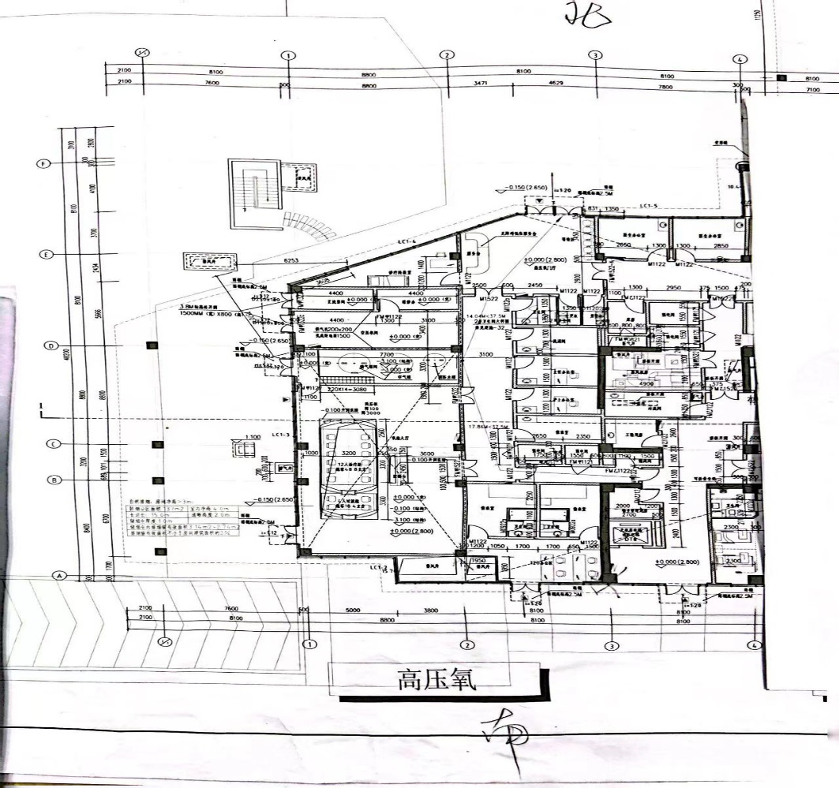

地下负一层图纸

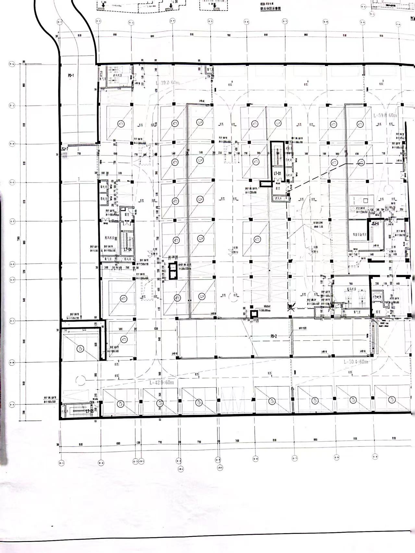

备注：地下负一层：高压氧的地下室、汽车车库；地下负二层：车库；供应商需要在满足高压氧规范要求的情况下优化图纸并保证通过验收。

